Dimensiones de una caja en CSS,

Si a una caja no se le coloca la propiedad box-sizing esta caja será de un tamaño mayor ya que se le suma su padding y su borde en caso de tenerlo, en cambio si se le pone la propiedad box-sizing esta se adapta al ancho especifico.

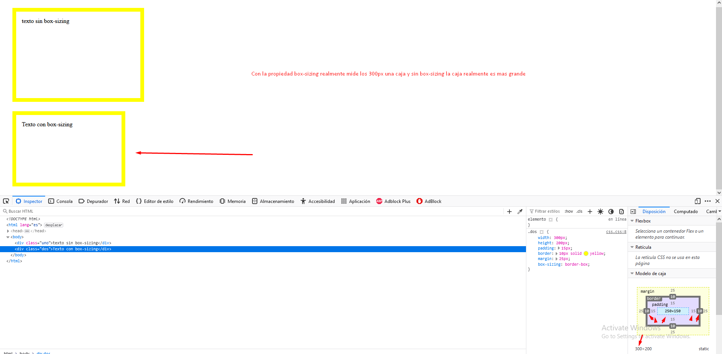

La propiedad max-width

La propiedad max-width nos ayuda a que la caja se adapte según el tamaño del navegador o dispositivo, ejemplo si la caja tiene 900 de ancho y lo vemos en una pantalla grande no habrá problema pero si reducimos el tamaño del navegador ahí tendríamos que hacer scroll por que el ancho de la caja en muy grande, en cambio con max-width la caja se hace responsive, si el ancho de la pantalla lo soporta muestra los 900 de ancho de lo contrario la muestra mas pequeña.

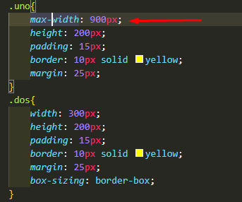

Sin la propiedad y una pantalla grande donde si caben los 900

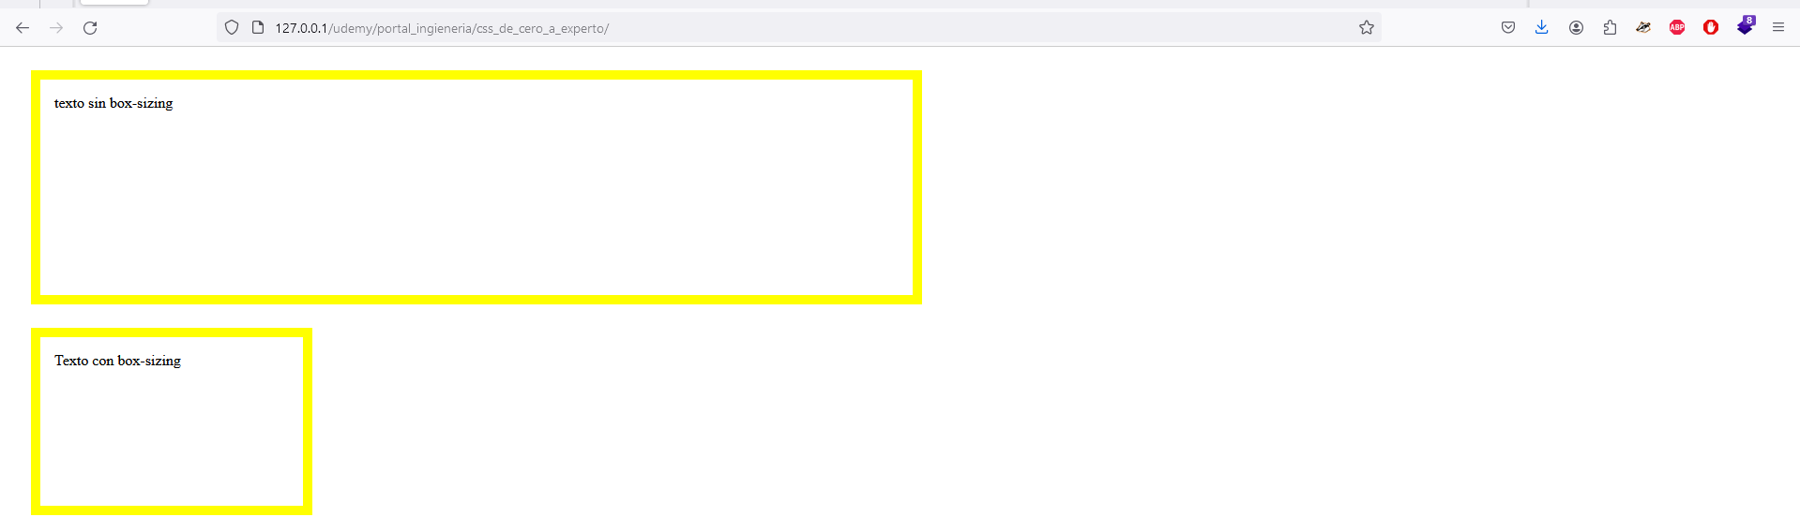

Si reducimos el tamaño del navegador la caja no se ve y nos genera scroll

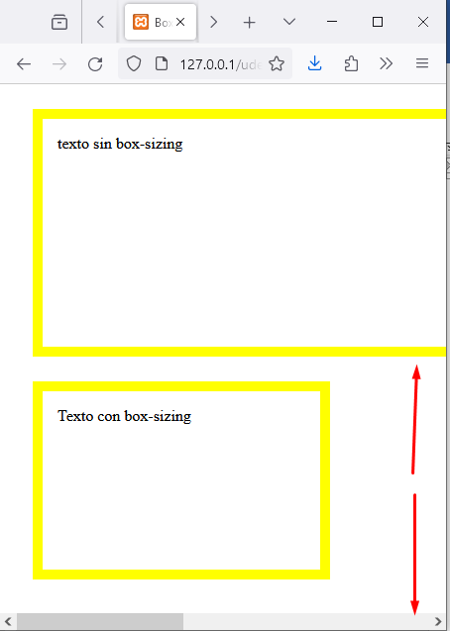

Ahora con la propiedad max-width, no se genera scroll y la caja se adapta en su tamaño

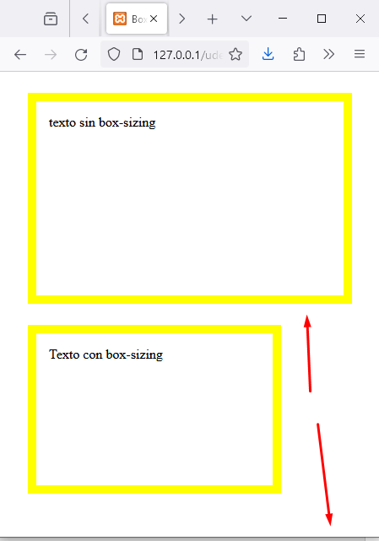

Margin colaps es una parte que trae por defecto css y esta se refiere a que dos o mas elementos tienen las mismas proporciones.

En el siguiente ejemplo se muestran dos divs que en teoría tendría que tener un margen de 25px en la parte de abajo y el div de abajo tendría que tener un margen de 25 en top pero con margen colaps esto no sucede dejando un margen de 25 para ambos y no de 25 para cada uno. Para que cada uno tuviera esos 25 pixeles de separación se tendrían

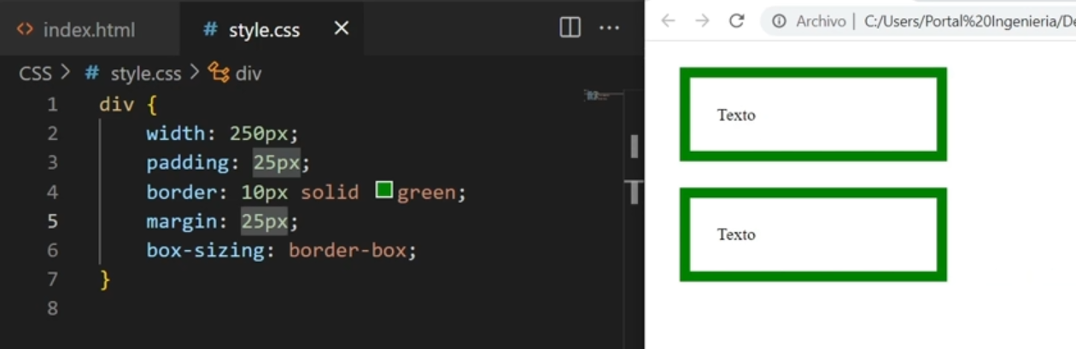

Outline es un borde fuera del borde, se encuentra dentro del margen, pero el outline no debe de ser mayor que el margen

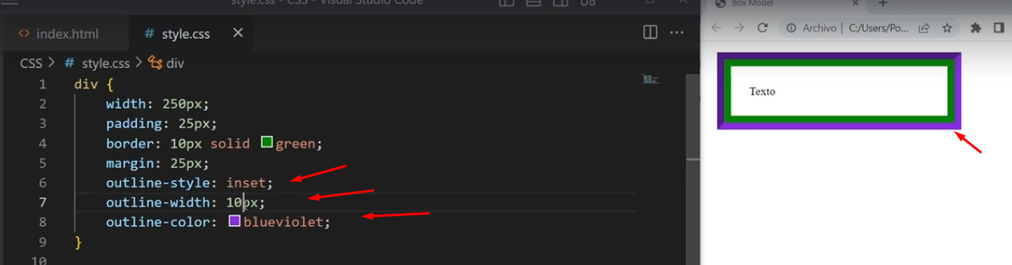

Formatos al texto

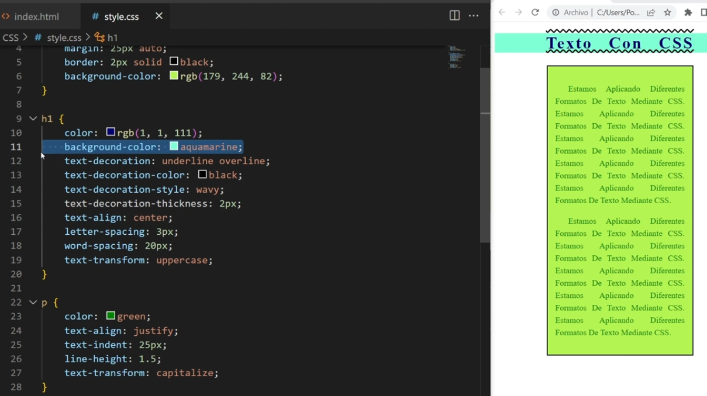

Tipos de posicionamientos

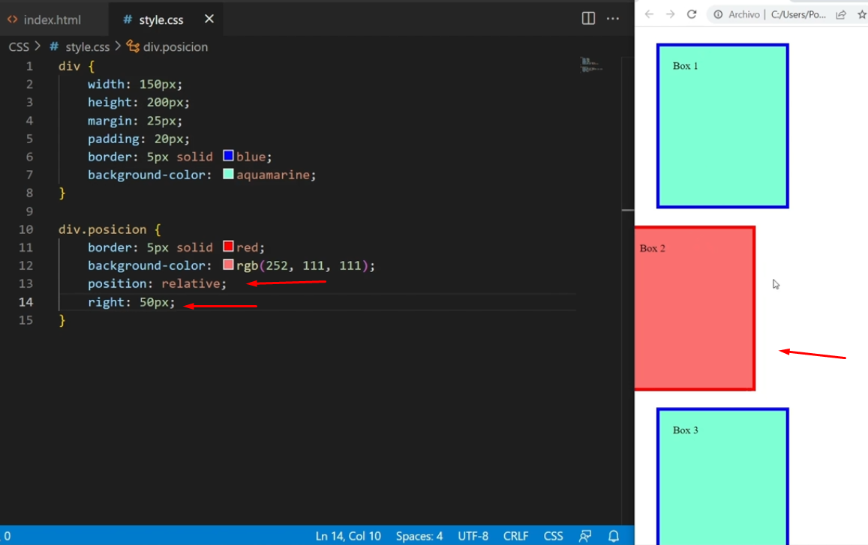

El atributo tab index sirve para que cuando se este rellenando un input y luego se le de tab se haga un focus en el siguiente input,

El autocomplete=”off” sirve para evitar que se guarden los datos previamente cargados.



Tipos de opacidad

Nota: opacity opaca el contenedor y su contendido, mientras los otros solo actúan sobre el contenedor.

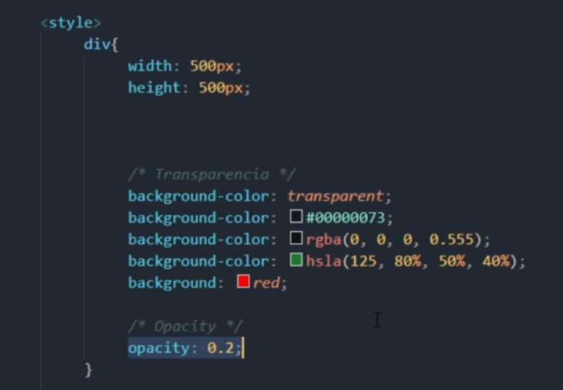

Imagen centrada.

Para poner una imagen de fondo se requiere el backgroud-image, para que la imagen se adapte al contenedor se requiere utilizar backgroud-size:cover, para que no se repita la imagen debemos aplicar background-repeat: no-repeat y para centrar la imagen en el contenedor se requiere background-position: center center.

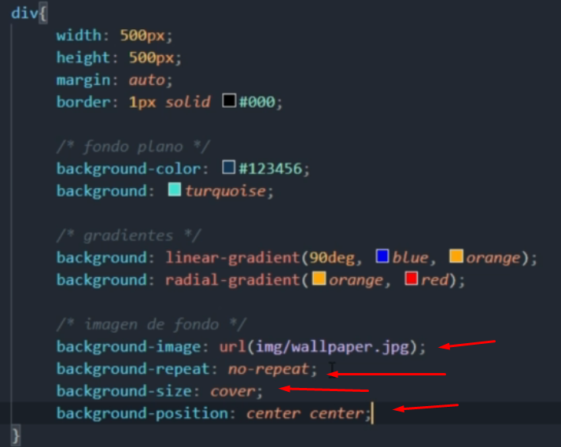

Hacer que la imagen tenga un efecto de movimiento cuando hay scroll, la imagen permanece fija a un hagamos scroll, esto se logra con background-attachment: fixed;

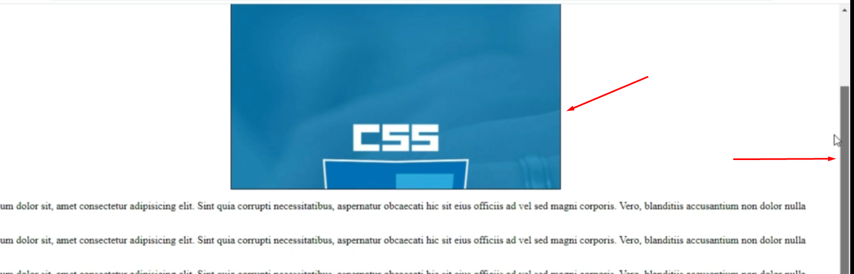

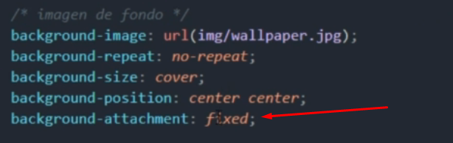

Simplificando el backgroud en una sola línea, la única que no se puede es el backgroud-size:cover esta tendría que ir si o si en otra línea en caso de requerir esta opción.

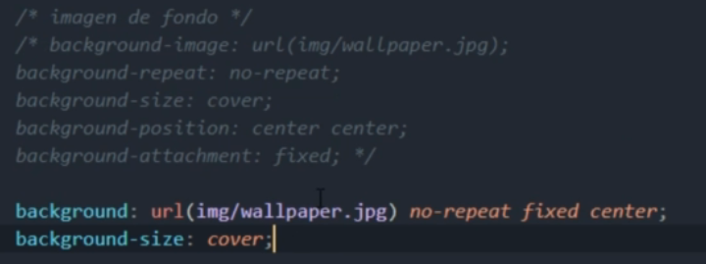

Combinar imágenes de fondo con la propiedad background-blend-mode:multiplay:

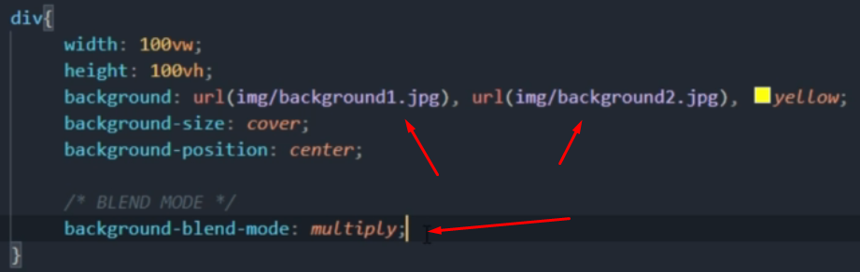

Las propiedades de backgroud-blend-mode

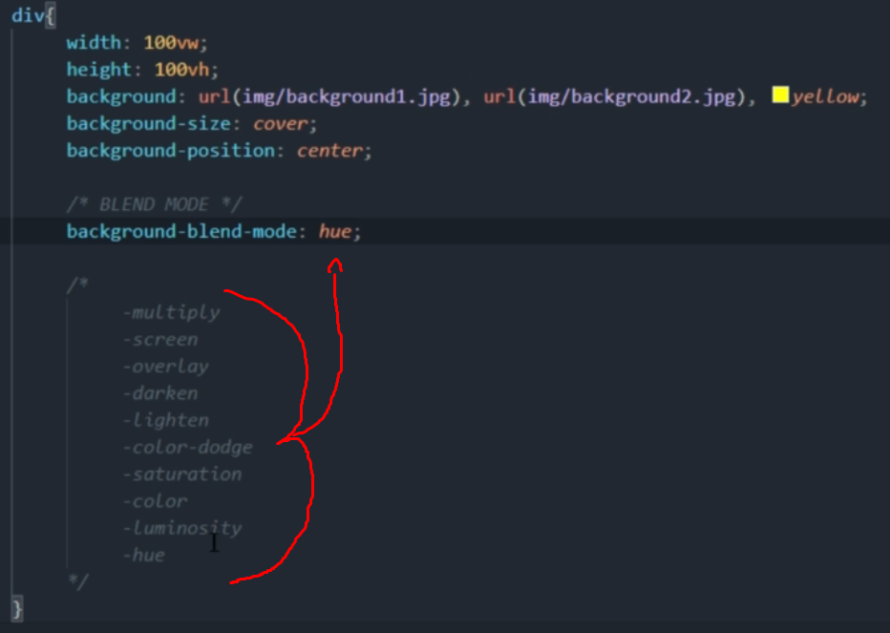

Ejemplo de la propiedad, en este ejemplo tenemos una imagen de dos personas, luego una imagen de fondo de un paisaje y un color amarillo que le da un efecto como de atardeser

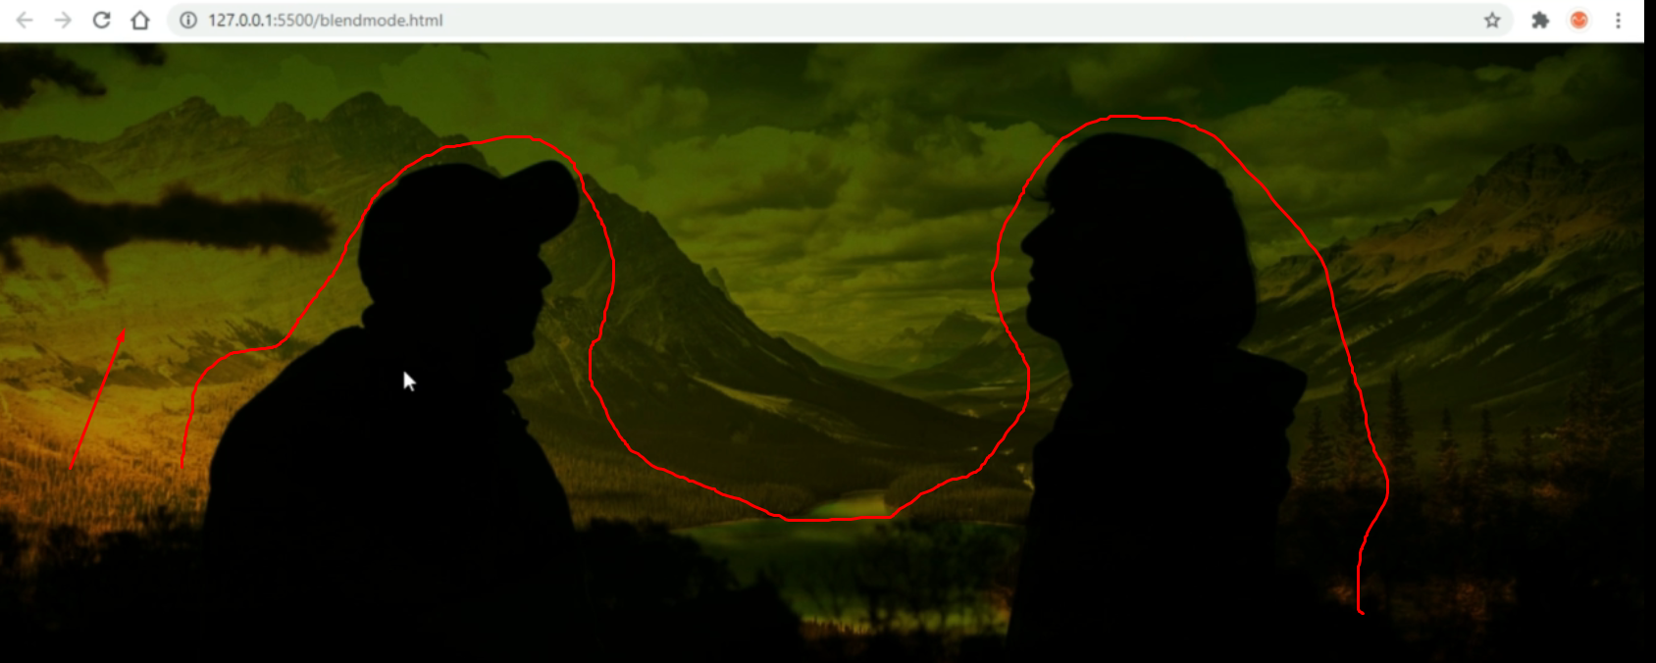

La propiedad mix-blend-mode nos permite un efecto de fucionado entre el elemento padre y el elemento hijo.

Y en la siguiente imagen se muestran las propiedades de dicha propiedad.

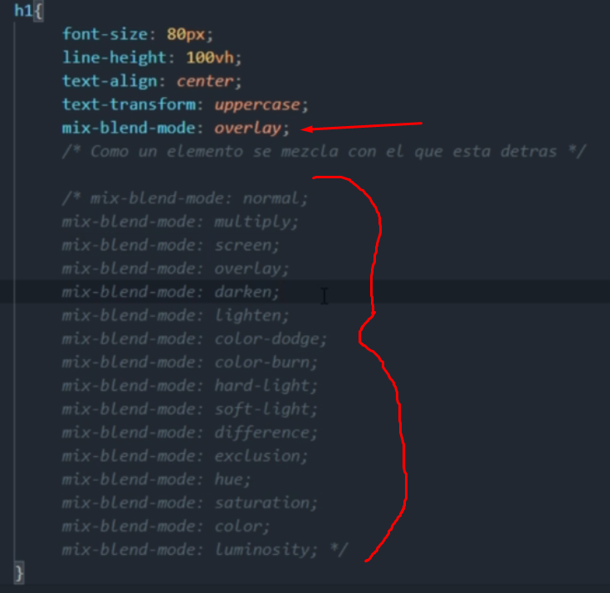

Ejemplo de la propiedad

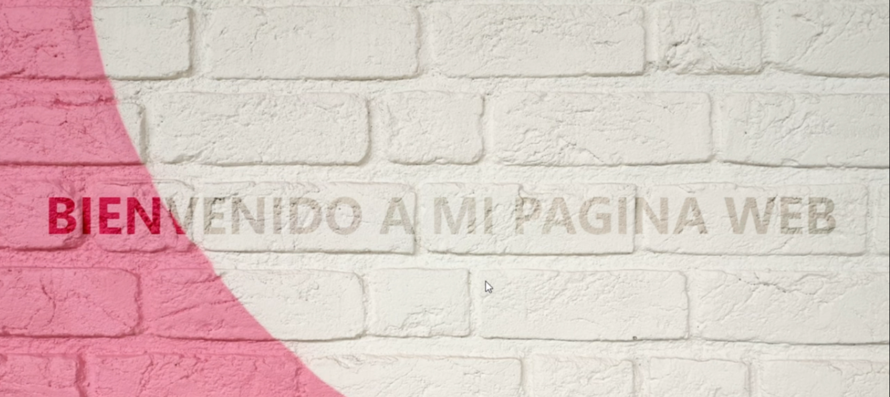

Tipos de filtros para imágenes, opacan todo y su contendido y el backdrop-filter solo actúa sobre el fondo y no sobre los elementos como opacity

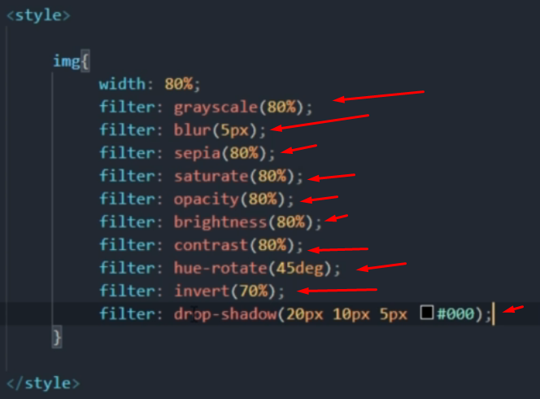

Rompimiento de palabras o Hypenns, cuando las palabras no caben en un contenedor estas pueden salirse de el, para evitar esto hay comando para hacer rompimiento de palabras, cuando ya no quepa el texto este se pasa a la siguiente línea y asi sucesivamente. Tenemos varias formas para hacerlo.

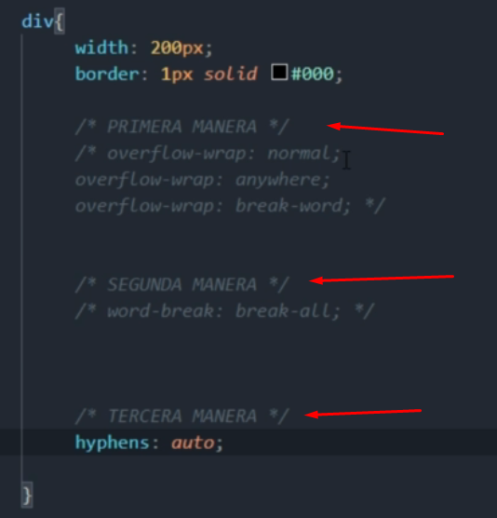

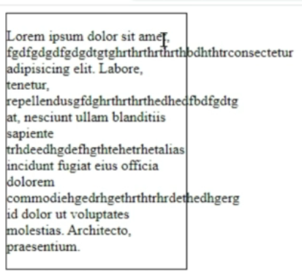

Efecto con text-shadow

Logramos el siguiente efecto con texto-shadow varias veces y de diferentes tamaños para alcanzar el efecto deseado.



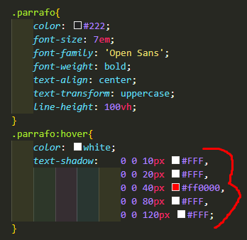

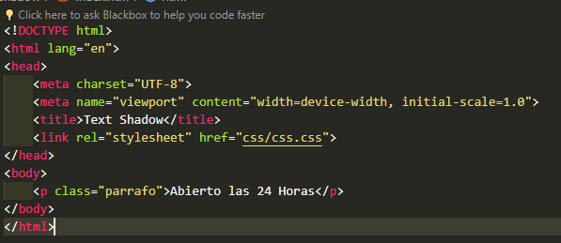

Border Radius aplicando borde a la caja o contenedor

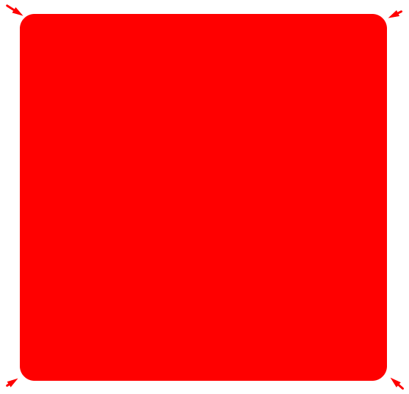

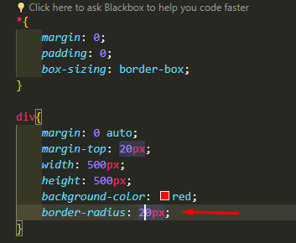

Outline es el borde que se les genera a los input a los anchor (a), a los buton y aparce cuando se selecciona el elemento como en la siguiente imagen el borde azul, y se les puede quitar con la propiedad outline: none



La siguiente imagen se muestra sin outline



Nota: Para resetear los estilos del navegador podemos utilizar las propiedades básicas para un proyecto pequeño, pero para proyectos grandes se recomenda utilizar normalize.

En el siguiente ejemplo vemos que asignamos un 100 % de ancho a nuestro contenedor pero el navegador le coloca margin y pading



Podemos utilizar los siguientes estilos para resetear

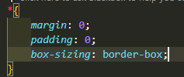

Si le agregamos un pading de 200px este se sale y nos genera un scroll y la caja no se adapta ya que no tenemos box-sizing: brder-box; asignado, pero en esta ocasión resetearemos con normaliza.

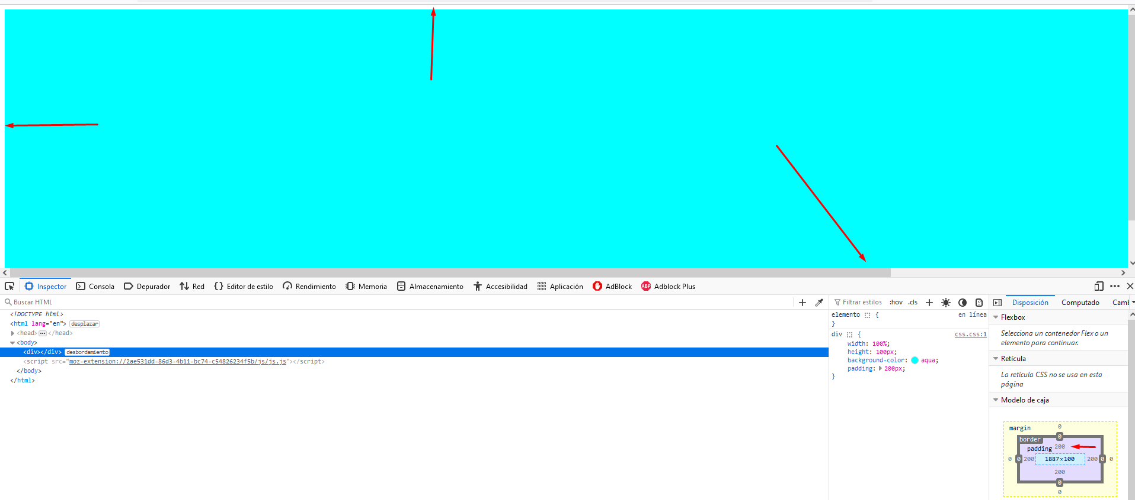

Reseteamos los estilos del navegador y le colocamos box-sizing: border-bx;



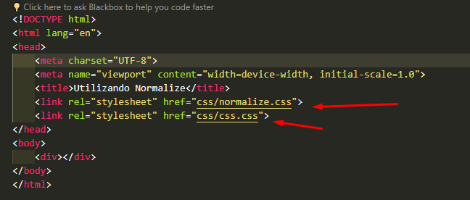

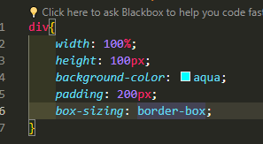

El desbordamiento de texto, para controlarlo se utiliza overflow:auto; esto hace que si hay mucho texto en el contenedor nos aparece una barra de scroll pero si el texto es menor y se adapta al contenedor no hace nada, pero es la mejor forma de prevenir un desbordamiento.

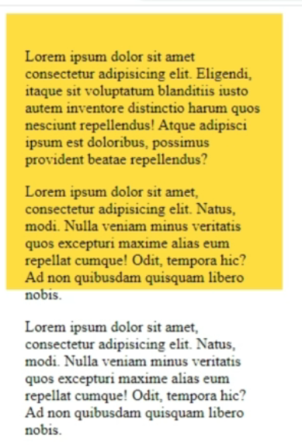

Con overflow:auto pero con menos texto en el contenedor

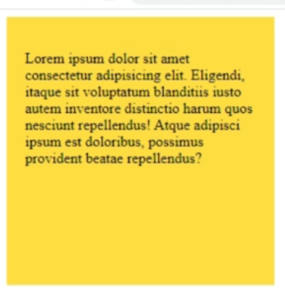

Con overflow:auto pero con mas texto en el contenedor

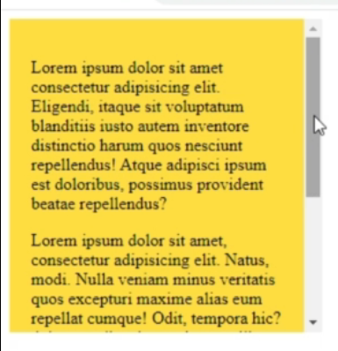

Editando la barra de scroll tanto del navegador como otras barras internas que tengamos.

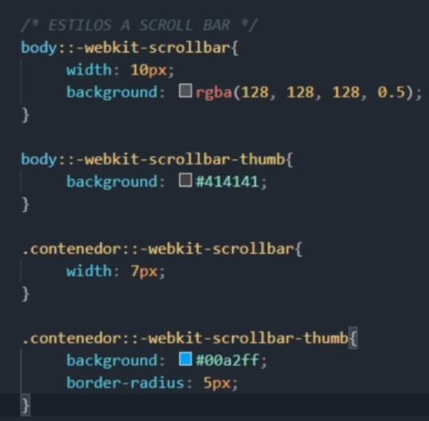

Ejercicio con position



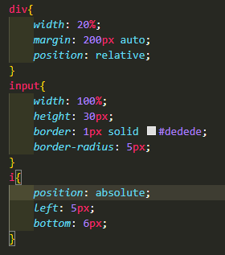

Con Flex box podemos alinear en horizontal y en vertical pero con grid podemos ir mas allá y hacer cosas mas interesantes como la siguiente

Antes de grid

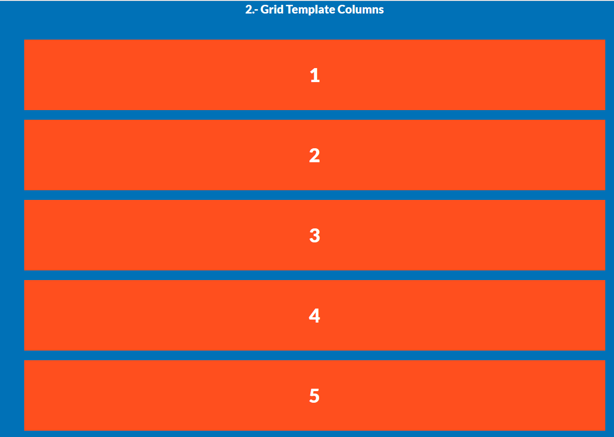

Despues de grid

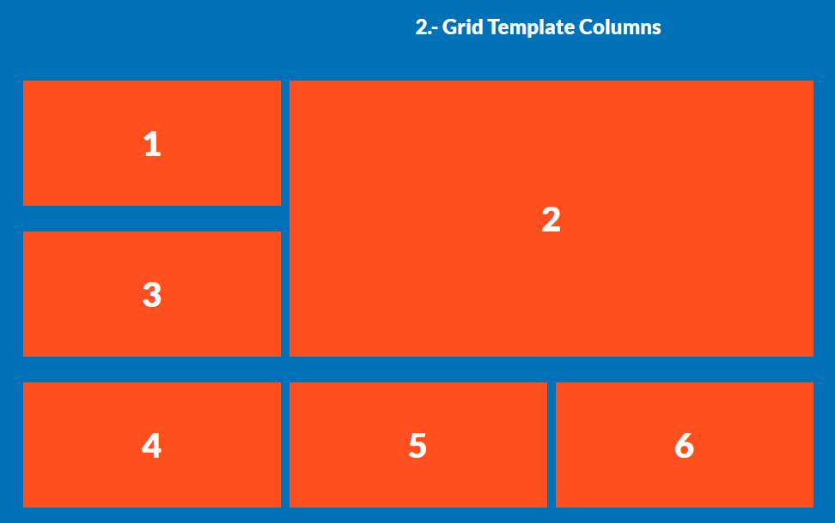

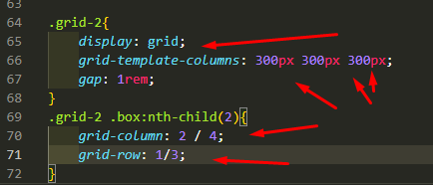

Trabajando con mediaquerys, si se trabaja con la metodología de móvil firts entonces se utiliza min-width, esto quiere decir que del tamaño mino x Asia adelante sigue dicho tamaño.

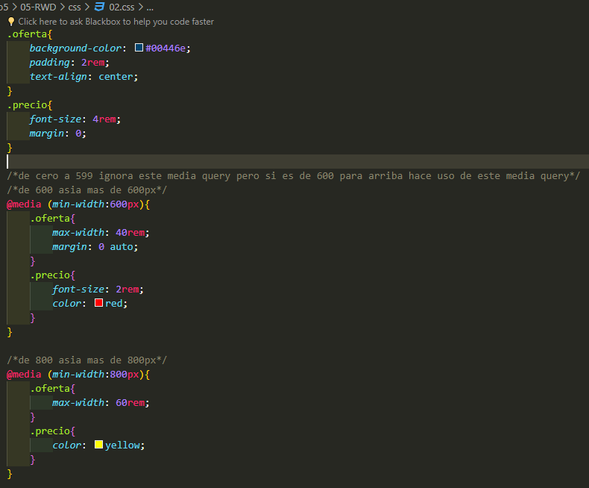

Creando un snippet de css CTRL + SHIFT + P luego buscar user sniper, luego buscar css y nos aparece un css.json

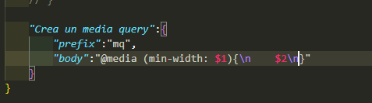

Estandar de tamaños para difetentes dispositivos en los medaquerys

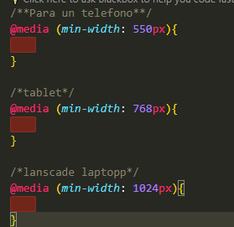

Aplicando Columnas responsivas con Flex y Grid video 112 del curso de CSS La Guía Completa – Flexbox, CSS Grid, SASS +20 proyectos.

En el proyecto con flex se utiliza flex-grow: 1; ya que de entrada las cajas que contiene los dígitos no tienen ancho ni alto, para ello requrimos un factor de crecimiento.

Acontinuacion mostramos el ejemplo si flex-grow: 1; y luego con flex-grow: 1;

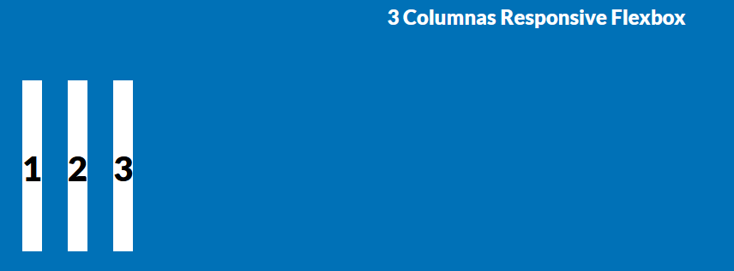

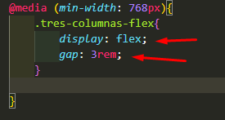

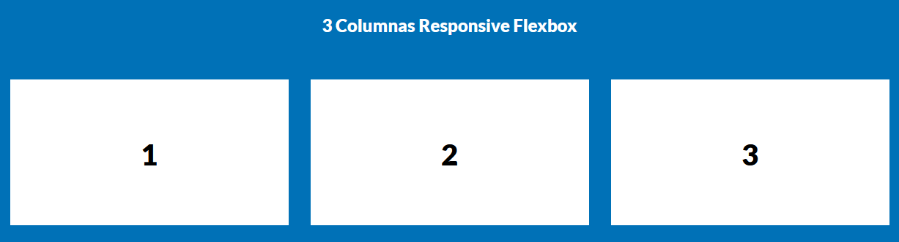

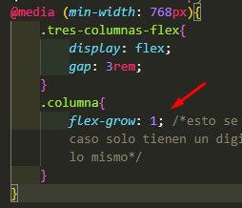

Con grid no hay necesidad de acceder a .columna ya que dentro del mismo contenedor padre se hace todo el código, y con grid-template-columns: repeat(3, 1fr); le decimos que adapte las cajas en 3 con un factor de crecimiento de 1 una fracion

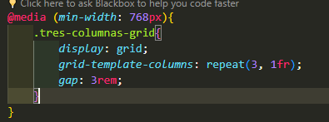

Imagens responsivas, se recomienda que siempre esten dentro de un div luego la imagen para que se le de tamaño al div y no a la imagen directamente.

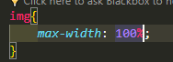

Con max-width: 100%; nos ayuda a crear imágenes respnsive, ya que si le ponemos width de 100% si la imagen es muy pequeña y se adaptara a un contenedor mas grande la imagen se vera de muy mala caldiad, por ello se recomienda max-width ya que si la imagen es pequeña esta no crecerá mas de su tamaño natural, sin deformarce.

Nota: todas las imagens nos generan un pequeño borde tipo margin en la parte inferior, paquitarlo se recomienda que en el snippet se le coloque un display-block y de esta forma elimina dicho espacio.



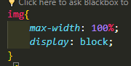

Formatos de magenes.

Actualmente se sigue trabajando con imágenes tipo jpg, png, gif etc pero este tipo de imágenes pueden llegar a pesar demasido, para ello existen actualmente otros formatos como lo son avif y webp que son formatos con un tamaño en peso mucho muy bajo y esto ayuda a que el performance del sito sea mayor, el único problema es que estos formatos no están soportados por todos los navegadores, pero para ello se intenta ver que soporte de imágenes tiene el navegador, para ello podemos colocar las 3 mas soportadas con la etiqueta picture, que si el navegador no soporta avif, entonces intenta cargar webp, si no soporta webp entonces carga jpg que es la que todo navegador soporta pero muy pesada, la etiqueta picture es equivalente a img

Nota: cabe aclarar que la etiqueta img seguirá siendo img, aquí l que hace picture es ver si el navegador acepta avif como primer opción, si el navegador la acepta, entonces imagen.avif será agregado al src de la etiqueta img, en caso de que el navegador no soporte avif, entonces va y verifica si webp es soportado, si s soportado entonces el src de img cambia a imagen.webp para este caso, en caso de no ser soportad, entonces carga jpg.

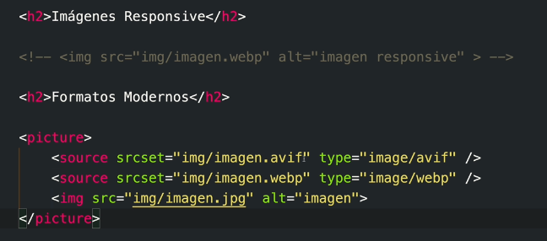

Otra mejora que se le puede hacer al código es la caga de imagen, cuando entramos a un sitio, es normal que este cargue todo por defecto imágenes, texto, archivos de video, audio etc, esto hace que el sitio sea mas pesado, pero para las imágenes tenemos un nuevo atributo llamado loading=”lazy” esto hace que las magenes se carguen hasta que se llegue a ese punto de la imagen, mietras no carga nada.

En la siguiente imagen vemos como ha cargad el sitio, pero sin imagen, cuando haga scroll y llegue a la parte donde esta la imagen esta se mandara a llamar. Como se muestra en la tercer imagen.



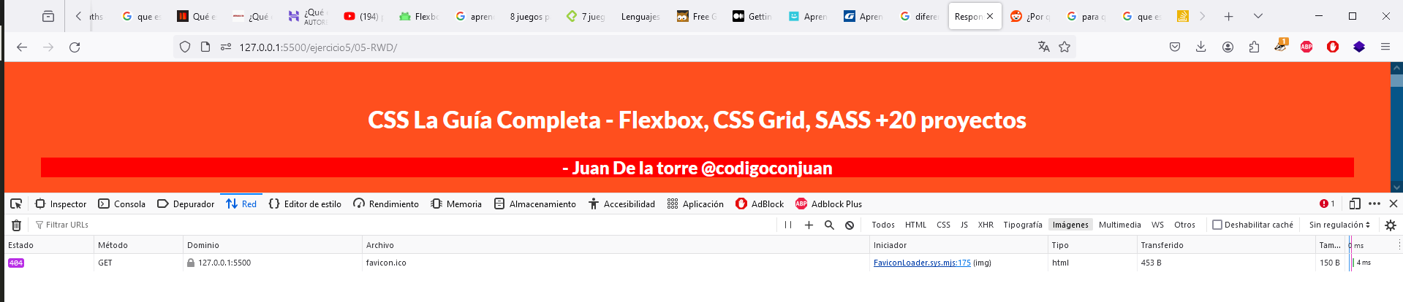

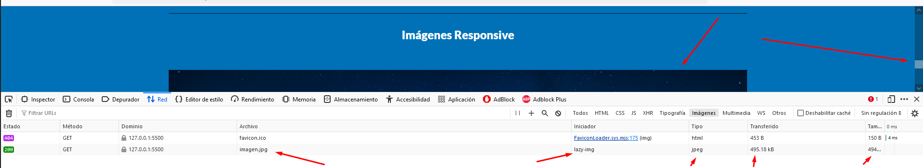

Mostrando imágenes de diferentes tamaños

Otra buena práctica de las imágenes es cargar imágenes de diferentes resoluciones, para diferentes dipos de dispositivos, no es lo mismo cargar una imagen muy grande y de demasiada resolución para alguien que está viendo el sitio desde un dispositivo móvil a alguien que está viendo el sitio desde una pc o una tv ejemplo

Eso se hace con agregar el sizes al source de los diferentes tamaños de pantalla y que cargue la imagen según la resolución de pantalla, solo que esto hace que se tengan que hacer 3 imágenes avif de diferentes tamaños. 3 imágenes webp de diferentes tamaños y 3 imágenes de diferentes tamaños para jpg, esto es algo tedioso, pero la forma de poder sacar diferentes tamaños y resoluciones de imágenes asi como diferentes tipos de images lo podemos lograr con gulp se instala una dependencia y cuando ejecutemos gulp este se encargara de hacer las diferentes imágenes a diferentes formatos y tamaños.

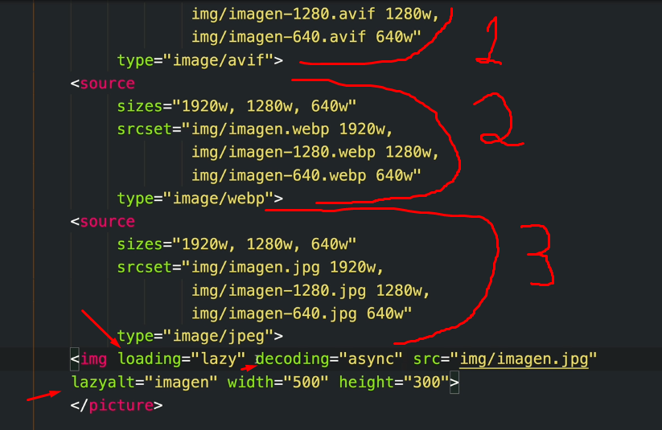

Los botones siempre generan un borde, para quitárselo se le aplica un border:none

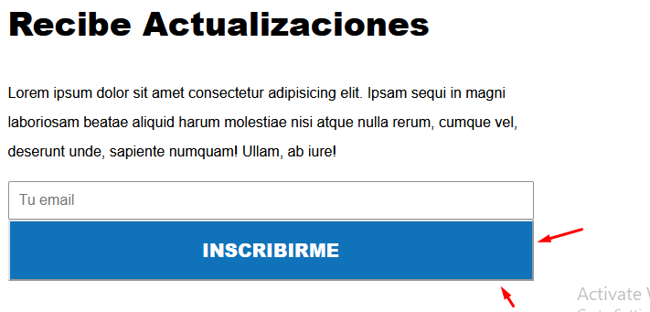

Sin brde

